2015-2016学年下期 河南师大附中
高二年级期末考试（数学文科）
一、选择题：本大题共12小题，每小题5分，在每小题给出的四个选项中，只有一项是符合题目要求的一项．
1. 若集合A=，B=，则（ ）
A.$(−∞,5]$ B.$[2,+∞)$ C.$(2,5)$ D.$[2,5]$
2. 已知为虚数单位，复数满足，则（ ）
A. B. C. D.
资源库 ziyuanku.com3. 我国古代数学名著《数书九章》中有“米谷粒分”题：粮仓开仓收粮，有人送来米1534石，验得米内夹谷，抽样取米一把，数得254粒内夹谷28粒．则这批米内夹谷约为（ ）
A．134石 B．169石 C．338石 D．1365石
4. 在锐角中，角所对的边长分别为.若则A为（ ）
A.$\frac{π}{3}$ B.$\frac{π}{4}$ C.$\frac{π}{6}$ D.$\frac{π}{\text{12}}$
5. 已知椭圆的中心在原点，对称轴为坐标轴，离心率$\text{BMC}$，且它的一个焦点在抛物线$\frac{\sqrt{2}}{3}$的准线上，则此椭圆的标准方程为（ ）
ziyuanku.comA． B． C． D．
6. 将函数$\text{24}+2π$图像上的所有点向右平移$\text{24}+3π$个单位长度，再把所得各点的横坐标伸长到原来的$−\sqrt{5}<m<\sqrt{5}$倍（纵坐标不变），所得图像的函数解析式是( )
A.$\vec{\text{OA}}⋅\vec{\text{OB}}=\frac{\text{12}}{5}$ B.$x_{1}x_{2}+y_{1}y_{2}=\frac{\text{12}}{5}$ C.$x_{1}+x_{2}=\frac{8m}{5}$ D.$x_{1}⋅x_{2}=\frac{4m^{2}−4}{5}$
7. 如图为某几何体的三视图，则该几何体的表面积为（ ）
A．$\text{20}+2π$ B．$\text{20}+3π$
C．$\text{24}+2π$ D．$\text{24}+3π$
8. 设$\frac{1}{\text{2015}}<(\frac{1}{\text{2015}})^{b}<(\frac{1}{\text{2015}})^{a}<1$，那么 ( )
A． B． C． D．

Ziyuanku.comwww.ziyuanku.com9. 已知函数，则其导函数的图象大致是（ ）
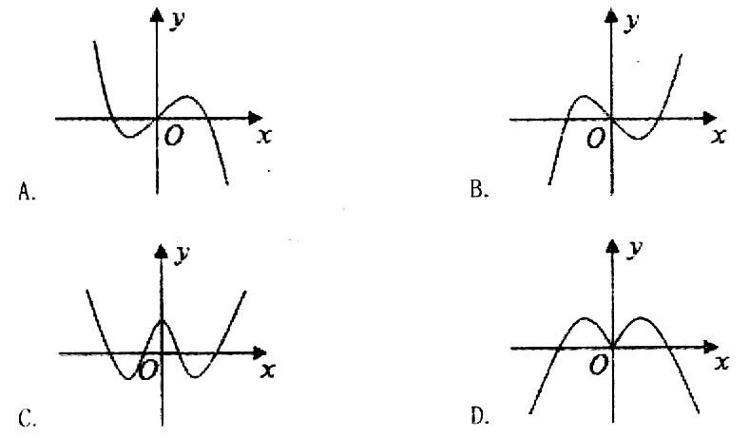
开始
是
否
输出
结束

www.ziyuanku.com

资源库 ziyuanku.com

10. 执行如图所示的程序框图,输出的S值为( ）
A．1 B． C． D．
11. 如图，长方体ABCD—A₁B₁C₁D₁中，AA₁=AB=2，
AD=1，点E、F、G分别是DD₁、AB、CC₁的中点，
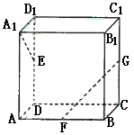
则异面直线A₁E与GF所成的角是（ ）
A． B．$\frac{π}{4}$ C． D．$\frac{π}{2}$
12.若$f(x)$是定义在R上的以3为周期的偶函数，且
$f(2)=0$，则方程$f(x)$=0在区间（0，6）内解的
个数的最小值是（ ）
A．5 B．4 C．3 D．2
二、填空题（本题共4小题，每小题5分，共20分）13. 已知向量＝（4，2），向量＝（，3），且//,则＝ ▲ ．
14. 已知是第二象限角, ▲ ．
15. 已知圆，点 ，动点在圆上，则的最大值为 ▲ ．
16. 若实数满足不等式组 的目标函数的最大值为2，则实数的值是__ ▲___.
三、解答题 (本大题共6个小题，共70分；解答应写出必要的文字说明、证明过程或演算步骤)
17.(本小题12分) 公差不为零的等差数列$\left\{a_{n}\right\}$中，$a_{1},a_{2},a_{5}$成等比数列，且该数列的前10项和为100.
（1）求数列$\left\{a_{n}\right\}$的通项公式； （2）若$b_{n}=a_{n}−\text{10}$，求数列$\left\{b_{n}\right\}$的前n项和$T_{n}$．
18. (本小题12分) 如图，在四棱锥中，

平面，底面是菱形，
，,为与
的交点，为棱上一点．
（1）证明：平面⊥平面；
（2）若是线段中点,求点到
ziyuanku.com平面的距离．
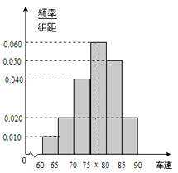
19. (本小题12分) 2015年“双节”期间，高速公路车辆较多．某调查公司在一服务区从七座以下小型汽车中按进服务区的先后每间隔50辆就抽取一辆的抽样方法抽取40名驾驶员进行询问调查，将他们在某段高速公路的车速（km/t）分成六段：
后得到如图的频率分布直方图．
（1）求这40辆小型车辆车速的众数和中位数的估计值．
（2）若从车速在的车辆中任抽取2辆，求车速在的车辆恰有一辆的概率．
20. (本小题12分)已知圆，与轴交于、两点且在的上方．且直线与圆O相切．
（1）求实数的值； （2）若动点满足，求面积的最大值． 21. (本小题12分) 函数（为实常数）在处的切线与直线平行．
（1）求的值； （2）求的单调区间；
（3）证明当时，.
请考生在第22、23、24题中任选一道作答，如果多做，则按所做的第一题计分.
22．（本小题满分10分）选修4-1 几何证明选讲
如图所示,直线$∵∠\text{OAC}\text{=∠}\text{ACO}$为圆$∴Δ\text{PAD}$的切线，切点为$Δ\text{OCA}$，直径$∴\frac{\text{PA}}{\text{OC}}=\frac{\text{AD}}{\text{AC}}$，连结$∴$交$\text{PA}⋅\text{AC}=\text{AD}⋅\text{OC}$于点.
- 证明：；
（2）证明：

23．（本题满分10分）选修4-4：坐标系与参数方程已知曲线的极坐标方程为，曲线(为参数).
（1）求曲线的普通方程；
（2）若点在曲线上运动，试求出到曲线的距离的范围

24．（本小题满分10）选修4-5：不等式选讲．
已知函数,
（1）解不等式:；
（2）方程有解,求的取值范围．

2015-2016学年下期附中高二年级期末数学文科参考答案
一、选择题
1-6.CDBADA 7-12.BACCDB
二、填空题 13.6 14. 15. 16. 2
三、解答题：
17. 解：（1）设公差为$d(d≠0)$，由$a_{1},a_{2},a_{5}$成等比数列，得$a_{2^{2}}=a_{1}a_{5}$，推出$a_{1}=2d$①
由前10项和为100，得$2a_{1}+9d=\text{20}$②，解①②得$\begin{aligned}\left\{a_{1}=1 | \right.\end{aligned}$所以：$a_{n}=2n−1$.--------------------6分
（2）由$b_{n}=a_{n}−\text{10}$，得$b_{n}=2n−\text{11}$，则．----------------------12分
18解：证明:(1)平面,平面,.
四边形是菱形,,又,平面.
而平面,平面⊥平面.--------------------------------------------------------------6分
- 是中点，连结$\text{EO}$，则$\text{EO}\text{//}\text{PD}$，平面，且$\text{EO}=1$.
$∵\text{OD}=1,\text{OC}=\sqrt{3},∴\text{DE}=\sqrt{2},\text{EC}=2,$$∴S_{Δ\text{CDE}}=\frac{1}{2}×\sqrt{2}×\frac{\sqrt{\text{14}}}{2}=\frac{\sqrt{7}}{2}\text{.}$
，
设点平面的距离为，
-------------------------------------12分
19. 解：（1）众数的估计值为最高的矩形的中点，即众数的估计值等于77．5
设图中虚线所对应的车速为$\text{PA}$，中位数的估计值：$O$，
解得$A$，即中位数的估计值为77．5---------------------------------------------------------------------4分
（2）从图中可知，车速在$\text{∴∠}\text{PAB}\text{=∠}\text{ACB}$的车辆数为：$∵$（辆），
车速在$\text{BC}$的车辆数为：$O$（辆）------------------------------------------------6分
设车速在$\text{∴∠}\text{BAC}={\text{90}}^{0}$的车辆设为$\text{∴∠}\text{ACB}={\text{90}}^{0}−B$，车速在$∵\text{OB}⊥\text{OP}$的车辆设为$\text{∴∠}\text{BDO}={\text{90}}^{0}−∠B$，则所有基本事件有：（a，b），（a，c），（a，d），（a，e），（a，f），（b，c），（b，d），（b，e），（b，f），（c，d），（c，e），（c，f），（d，e），（d，f），（e，f），共15种
其中车速在$∠\text{BDO}\text{=∠}\text{PDA}$的车辆恰有一辆的事件有：$\text{∴∠}\text{PAD}\text{=∠}\text{PDA}={\text{90}}^{0}−∠B$共8种
所以，车速在（65,70）的车辆恰有一辆的概率为--------------------------------------------12分
20. 解：（1）∵直线与圆O相切
∴圆心O到直线的距离为 ∴．-------------------------------4分 （2）设点，点，；
∵ ∴，即 -------------------------8分
∴点P在圆心为，半径为的圆上，∴点P到轴的距离最大值为
∴面积的最大值为．---------------------------------------------------------------12分
21. （1），则，则-------------------------------------------------2分
（2）由（Ⅰ）知，的定义域为，
，令，解得.
当时，，单调递增；当时，，单调递减.
所以，函数的单调递增区间为，递减区间为---------------------------------------6分（3）由（2）知，在处取得最大值，最大值为.
所以当时，.
故当时，，，
即. (构造函数解法可以给分)-----------------------------------------------------------------12分
22．证明：（1）$∵$直线$\text{PA}$为圆$O$的切线，切点为$A$，$\text{∴∠}\text{PAB}\text{=∠}\text{ACB}$
$∵$$\text{BC}$为圆$O$直径，$\text{∴∠}\text{BAC}={\text{90}}^{0}$
$\text{∴∠}\text{ACB}={\text{90}}^{0}−B$，$∵\text{OB}⊥\text{OP}$$\text{∴∠}\text{BDO}={\text{90}}^{0}−∠B$，又$∠\text{BDO}\text{=∠}\text{PDA}$，$\text{∴∠}\text{PAD}\text{=∠}\text{PDA}={\text{90}}^{0}−∠B$ ------------------------------------------5分
- 连结$\text{OA}$，由（1）得$∠\text{PAD}\text{=∠}\text{PDA}\text{=∠}\text{ACO}$
$∵∠\text{OAC}\text{=∠}\text{ACO}$$∴Δ\text{PAD}$∽$Δ\text{OCA}$，$∴\frac{\text{PA}}{\text{OC}}=\frac{\text{AD}}{\text{AC}}$
$∴$$\text{PA}⋅\text{AC}=\text{AD}⋅\text{OC}$ ---------------------------------------10分
23．解：(1)曲线$C$的普通方程是：$B$ ------------------------------------------4分
(2)曲线$A$的普通方程是：$O$
设点，由点到直线的距离公式得
时，. --------------------------------------10分
24.（1）解集为；---------5分；（2）由图像可知: ． ----------------------10分

